DECIMA Tercera Resolución de Modificaciones a la Resolución Miscelánea Fiscal para 2002 y anexos 1 y 11.

Al margen un sello con el Escudo Nacional, que dice: Estados Unidos Mexicanos.- Secretaría de Hacienda y Crédito Público.
DECIMA TERCERA RESOLUCION DE MODIFICACIONES A LA RESOLUCION MISCELANEA FISCAL PARA 2002 Y ANEXOS 1, 8 Y 11.
Con fundamento en los artículos 16 y 31 de la Ley Orgánica de la Administración Pública Federal, 33 fracción I, inciso g) del Código Fiscal de la Federación, 14, fracción III de la Ley del Servicio de Administración Tributaria y 4o., fracción XVII del Reglamento Interior del Servicio de Administración Tributaria, el Servicio de Administración Tributaria resuelve:
Primero. Se reforman las reglas 3.5.15.; 3.14.6.; 3.19.1.; 3.19.5.; 3.19.6.; 9.1.; 10.1., primer párrafo; 10.2.; se adicionan las reglas 3.1.13.; 3.10.7.; 3.13.11.; 3.18.3.; 3.18.4.; 3.19.12.; 3.19.13.; 3.19.14.; 5.1.14.; con un Capítulo 5.8. denominado "Subsidio a editores de revistas" comprendiendo la regla 5.8.1.; 9.38.; y se derogan las reglas 3.1.5.; 3.1.8.; 3.9.4.; 3.20.2.; 3.22.1.; 3.22.2.; 11.11. y 13.4. de la Resolución Miscelánea Fiscal para 2002 en vigor, para quedar de la siguiente manera:
"3.1.5. (Se deroga).
3.1.8. (Se deroga).
3.1.13. Para los efectos de la Ley del ISR, los contribuyentes que se encuentren obligados a presentar a más tardar el 15 de febrero de 2003 declaraciones informativas correspondientes al ejercicio fiscal de 2002, podrán presentarlas hasta el 28 de febrero del 2003.
Las declaraciones a que se refiere la presente regla, se deberán presentar en los mismos formatos, medios, procedimientos y lugares señalados en las disposiciones fiscales vigentes hasta el 31 de diciembre del 2002, con excepción de lo dispuesto en la regla 3.14.6. de esta Resolución.
3.5.15. Para los efectos del sexto párrafo de la fracción XII del artículo 31 de la Ley del ISR, los contribuyentes podrán deducir los pagos de primas de seguros de gastos médicos que efectúen, cuando los beneficios de dichos seguros además de otorgarse a sus trabajadores, se otorguen en beneficio del cónyuge, de la persona con quien viva en concubinato o de ascendientes o descendientes en línea recta, de dichos trabajadores.
3.9.4. (Se deroga).
3.10.7. Para los efectos del Vigésimo Segundo Transitorio de la presente Resolución, las organizaciones autorizadas para recibir donativos deducibles del ISR, podrán renovar la autorización para recibir dichos donativos para el ejercicio fiscal de 2003, siempre que presenten su solicitud a más tardar el 31 de marzo de 2003 y cumplan con los requisitos establecidos en la citada disposición transitoria.
Se considerará revocada la autorización para recibir donativos deducibles del ISR, cuando las organizaciones a que se refiere el párrafo anterior no presenten la solicitud de renovación de autorización para recibir dichos donativos dentro del plazo a que se refiere la presente regla.
3.13.11. Para los efectos de lo dispuesto por el tercer párrafo de la fracción XVII del artículo 109 de la Ley del ISR, no se considera que la persona física o moral que paga la prima del contrato de seguro de vida de una persona sujeta a una relación laboral, es distinta del empleador del asegurado, cuando el pago de dicha prima se efectúe con recursos proporcionados por el empleador del asegurado, cualquiera que sea la naturaleza del acto mediante el cual se proporcionen los recursos. Cuando la prima del seguro de vida sea pagada por una persona que no se considera distinta del empleador del asegurado en los términos de esta regla, la exención del ISR por las cantidades que las instituciones de seguros paguen por la realización del riesgo asegurado, aplicará únicamente cuando el pago lo haga la institución de seguros directamente al asegurado o a su cónyuge, a la persona con quien hubiera vivido en concubinato, a sus ascendientes o descendientes en línea recta, por tener el carácter de beneficiarios del asegurado. Si sólo una parte de los beneficios provenientes del seguro se pagan a los beneficiarios del asegurado previstos en este párrafo, la exención sólo aplicará para esa parte de los beneficios.
3.14.6. Para los efectos del artículo 118, fracción V, segundo párrafo, de la Ley del ISR, los empleadores deberán presentar la información a que se refiere dicho precepto, únicamente por los conceptos a que se refiere el encabezado y la fracción I del primer párrafo del artículo 110 de la Ley del ISR, conforme al número de trabajadores e ingresos del ejercicio inmediato anterior en los términos que se señalan en el Anexo 1, rubro C, numeral 8, inciso d), de esta Resolución.
3.18.3. Para los efectos del segundo párrafo de la fracción VI del artículo 139 de la Ley del ISR, la disminución señalada en el primer párrafo del artículo 138 de la citada Ley, será por un monto equivalente a cuatro salarios mínimos generales del área geográfica del contribuyente elevados al mes.
3.18.4. Tratándose de la tabla a que se refiere el artículo 138 de la Ley del ISR, la cantidad establecida en la columna "Límite de ingresos inferior" del renglón correspondiente a la tasa de 0.75% se entenderá como $138,462.76.
3.19.1. Para los efectos de los artículos 58, 103 y 160 de la Ley del ISR y 23 primer párrafo de la LIF para el ejercicio fiscal de 2003, se entenderá que la tasa de retención establecida en el último de los preceptos citados es anual; por lo anterior, la retención a que se refieren dichas disposiciones legales se efectuará aplicando la tasa establecida por el Congreso de la Unión en la proporción que corresponda al número de días en que se mantenga la inversión que dé lugar al pago de los intereses.
Las instituciones que componen el sistema financiero podrán optar por efectuar la retención a que se refiere el párrafo anterior, aplicando la tasa de 0.00139% al promedio diario de la inversión que dé lugar al pago de los intereses por el número de días a que corresponda la inversión.
3.19.5. Para los efectos de las fracciones LII, LXXII quinto párrafo del Artículo Segundo de las Disposiciones Transitorias de la Ley del ISR, publicadas en el DOF el 1o. de enero de 2002, XI y XV de las Disposiciones Transitorias de la citada Ley publicadas en el DOF el 30 de diciembre de 2002, los intermediarios financieros no efectuarán retención sobre los ingresos por intereses que paguen a personas físicas, provenientes de los títulos, y valores a que se refieren las citadas fracciones.
3.19.6. Para los efectos del artículo 158 de la Ley del ISR las instituciones de seguros, en lugar de efectuar la retención en los términos del citado precepto, podrán efectuarla aplicando una tasa del 20% sobre los intereses reales.
3.19.12. Para los efectos de la fracción XVI inciso a) del artículo 109 de la Ley del ISR, los intermediarios financieros no efectuarán retención sobre los ingresos por intereses que provengan de cuentas de cheques, para el depósito de sueldos y salarios, pensiones o haberes de retiro o depósitos de ahorro, cuyo saldo promedio diario de la inversión no exceda de cinco salarios mínimos generales del área geográfica del Distrito Federal, elevados al año.
3.19.13. Para los efectos de los artículos 58 y 160 de la Ley del ISR, cuando el monto de la retención que deban efectuar los intermediarios financieros sea mayor que el monto de los intereses pagados, el monto de la retención que se efectúe no deberá de exceder del monto de los intereses pagados.
3.19.14. Las instituciones de seguros que paguen beneficios provenientes de contratos de seguros de vida cuya prima hubiera sido pagada directamente por el empleador del asegurado o por interpósita persona, no efectuarán la retención prevista en el primer párrafo de la fracción XVI del artículo 167 de la Ley del ISR, cuando el pago lo realicen directamente al asegurado o a su cónyuge, a la persona con quien hubiera vivido en concubinato, a sus ascendientes o descendientes en línea recta, por haber sido designados como beneficiarios por el asegurado. Si una parte de los beneficios provenientes del seguro de vida se paga a personas físicas o morales distintos del asegurado o de sus beneficiarios antes señalados, por esa parte la institución de seguros deberá efectuar la retención prevista en la disposición legal citada.
3.20.2. (Se deroga).
3.22.1. (Se deroga).
3.22.2. (Se deroga).
5.1.14. Los contribuyentes que durante el año de 2002 transmitieron documentos pendientes de cobro mediante operaciones de factoraje financiero, respecto de los cuales pagaron el IVA de conformidad con lo dispuesto en el Apartado A de la regla 11.11. de la Resolución Miscelánea Fiscal para 2002, y siempre que al 31 de diciembre de dicho año, los adquirentes de los documentos mencionados hayan cobrado un monto inferior al monto total que los cedentes cobraron por la transmisión de los documentos citados, podrán considerar que las contraprestaciones pendientes de cobro correspondientes a las actividades que dieron lugar a la emisión de los documentos pendientes de cobro se perciben conforme se vayan cobrando dichos documentos, de conformidad con lo previsto en el Artículo Noveno Transitorio del Decreto por el que se reforman, adicionan y derogan diversas disposiciones de la Ley del IVA, publicado en el Diario Oficial de la Federación el 30 de diciembre de 2002, de conformidad con lo siguiente:
I. Por los documentos pendientes de cobro a que se refiere la presente regla, los cedentes deberán obtener de los adquirentes, un estado de cuenta en el que estos últimos informen a los primeros, los montos que efectivamente cobraron de dichos documentos durante el ejercicio de 2002. Los estados de cuenta deberán reunir los requisitos establecidos en la fracción III del artículo 1o.-C de la Ley del IVA.
El estado de cuenta a que se refiere el párrafo anterior, deberá ser proporcionado por los adquirentes de los documentos pendientes de cobro, a más tardar el 28 de febrero de 2003.
II. Los cedentes y los adquirentes, por los documentos pendientes de cobro a que se refiere esta regla, deberán celebrar a más tardar el 28 de febrero de 2003, un convenio en el que ambas partes manifiesten su voluntad de ejercer la opción a que se refiere el primer párrafo de esta regla, anotando en dicho convenio la siguiente leyenda:
"Las partes contratantes optan por ejercer la opción prevista en el Artículo Noveno Transitorio del Decreto por el que se reforman, adicionan y derogan disposiciones de la Ley del IVA, publicado en el Diario Oficial de la Federación el 30 de diciembre de 2002."
En el convenio mencionado, se deberán especificar los documentos pendientes de cobro que se tengan al 31 de diciembre de 2002, por los que se ejerce la opción.
La opción deberá ejercerse respecto de todos los documentos pendientes de cobro que se ubiquen en el supuesto previsto en el primer párrafo de esta regla, que se hayan transmitido por un cedente a un mismo adquirente.
III. Tratándose de los documentos pendientes de cobro a que se refiere la presente regla, los cedentes podrán obtener la recuperación del IVA que hayan pagado sobre las cantidades no cobradas por los adquirentes al 31 de diciembre del 2002, respecto de dichos documentos, de conformidad con lo siguiente.
a) La cantidad reportada como cobrada al 31 de diciembre de 2002, se dividirá entre 1.15 o 1.10, según se trate de documentos que deriven de operaciones afectas a la tasa del 15% o 10%.
b) El resultado obtenido conforme al inciso a) se disminuirá de la cantidad reportada como cobrada por los adquirentes. La cantidad así obtenida será el IVA correspondiente a las cantidades cobradas al 31 de diciembre de 2002.
c) El IVA determinado conforme al inciso b) se disminuirá del IVA que el cedente haya pagado de conformidad con el Apartado A de la regla 11.11. de la Resolución Miscelánea Fiscal para 2002, vigente al 31 de diciembre de dicho año. El resultado de dicha operación será el monto del IVA que el cedente pagó sobre las cantidades no cobradas en el ejercicio 2002.
d) El monto del IVA determinado de conformidad con el inciso precedente, podrá ser acreditado por el cedente a partir de la declaración correspondiente al mes de enero de 2002, aplicando lo dispuesto por el artículo 5o. de la Ley del IVA.
Por los cobros que se realicen a partir del 1o de enero de 2003, de los documentos que se especifiquen en el convenio previsto en la fracción II de esta regla, los cedentes y los adquirentes deberán cumplir con las obligaciones que les impone respectivamente, el artículo 1o.-C de la Ley del IVA.
Cuando no se ejerza la opción conjuntamente en los términos previstos en la fracción II de esta regla, tanto los cedentes como los adquirentes de los documentos pendientes de cobro, están obligados al pago del IVA de conformidad con las disposiciones legales aplicables al momento de la celebración del contrato y a lo previsto en la regla 11.11. de la Resolución Miscelánea Fiscal para 2002, vigente al 31 de diciembre de dicho año.
El incumplimiento de alguno de los requisitos establecidos en la presente regla, determinará que no se dé efecto legal alguno al ejercicio de la opción.
Cuando los adquirentes omitan entregar a los cedentes, los documentos respecto de los cuales hayan ejercido la opción, los estados de cuenta mensuales a que se refiere la fracción III del artículo 1o.-C de la Ley del IVA, por un plazo mayor a los dos meses posteriores a aquél en el que realizaron el cobro, la opción a que se refiere esta regla dejará de surtir sus efectos, respecto de todos los documentos especificados en el convenio previsto en la fracción II de esta regla, por los cobros que se encuentren pendientes.
Capítulo 5.8. Subsidio a editores de revistas.
5.8.1. Para los efectos de lo dispuesto en el artículo Vigésimo Quinto Transitorio del Presupuesto de Egresos de la Federación para el Ejercicio Fiscal 2003, los contribuyentes que editen o importen las revistas a que se refiere dicho numeral, recibirán el subsidio a que se refiere dicho precepto en forma virtual y lo podrán acreditar para determinar el pago mensual del IVA a su cargo, siempre que cumplan con lo siguiente:
I. Tendrán derecho al subsidio a que se refiere la presente regla los editores así como los importadores de las revistas, que sean acreditadas por el Consejo Nacional para la Cultura y las Artes o por el Consejo Nacional de Ciencia y Tecnología, de conformidad con lo dispuesto por la fracción II del Artículo Vigésimo Quinto Transitorio del Presupuesto de Egresos de la Federación para el Ejercicio Fiscal 2003. El SAT publicará en el Anexo 19 de esta Resolución, la lista de las revistas a las que se otorgue el acreditamiento mencionado.
II. Los contribuyentes determinarán por mes de calendario, el monto del subsidio en una cantidad equivalente al IVA que les haya sido trasladado por sus proveedores de bienes o servicios o que hayan pagado con motivo de la importación de bienes o servicios, en el mes que corresponda, que no puedan acreditar y que identifiquen exclusivamente con las erogaciones destinadas a la enajenación o importación de las revistas que hayan sido acreditadas conforme a lo previsto en la fracción I de esta regla.
Quedan comprendidas en las erogaciones a que se refiere el párrafo anterior, las correspondientes a materias primas y productos terminados o semiterminados, así como los relativos a los gastos e inversiones, incluyendo la importación de dichos bienes.
El IVA sobre el que se calcule el monto del subsidio deberá estar efectivamente pagado a los proveedores, constar en forma expresa y por separado en los comprobantes, los cuales deberán reunir los requisitos que establecen los artículos 32, fracción III de la Ley del IVA y 29-A del Código, así como corresponder a erogaciones que sean deducibles para los efectos del ISR. El IVA pagado en la importación deberá constar en la documentación aduanera correspondiente.
III. El subsidio que los contribuyentes determinen mensualmente de conformidad con la fracción II precedente, podrá ser acreditado aplicando lo dispuesto en el tercer párrafo del artículo 5o. de la Ley del IVA.
Los beneficiarios del subsidio deberán proporcionar en la dirección electrónica del SAT www.sat.gob.mx los montos acreditados del subsidio, así como la fecha en que se presentó la declaración del IVA en la que se realizó el acreditamiento, a más tardar el último día del mes en el que se presentó la declaración mensual del IVA en que hayan acreditado el subsidio.
Para los efectos del ISR, el monto del subsidio se considerará percibido en el mes de calendario que corresponda a la declaración del IVA en la que los beneficiarios lo acrediten. El IVA que los proveedores de bienes o servicios hayan trasladado a los beneficiarios del subsidio, que éstos hayan pagado efectivamente, o el que dichos beneficiarios hayan pagado en la importación de bienes o servicios, considerado para los efectos de la determinación del subsidio, será deducible para los efectos del ISR, siempre que corresponda a gastos e inversiones deducibles para los efectos del impuesto mencionado.
Cuando la inclusión de una revista en el Anexo 19 de esta Resolución, se haga con posterioridad a la fecha en que el editor o importador de la misma deba presentar su declaración del IVA correspondiente al mes de enero de 2003, el contribuyente podrá aplicar lo dispuesto en la presente regla en la declaración del IVA correspondiente al mes en el que el SAT lleve a cabo la publicación de la inclusión mencionada, por todos los meses de dicho año en que haya realizado las enajenaciones de la revista de que se trate, considerando el IVA que le haya sido trasladado por sus proveedores de bienes o servicios o que haya pagado en la importación de los mismos, que identifique exclusivamente con las erogaciones destinadas a la enajenación de dicha revista, realizada en su caso, desde el primero de enero de 2003 y hasta el último día del mes en el que se incluya dicha revista en el referido Anexo 19.
9.1. Para los efectos del cuarto párrafo del artículo 1o. de la LFD y con la finalidad de facilitar a los contribuyentes el cumplimiento de sus obligaciones fiscales, se da a conocer el factor de actualización correspondiente al primer semestre de 2003 de 1.0304, que se deberá aplicar a las cuotas de los derechos, con excepción de las establecidas en la Sección Primera del Capítulo I y del Capítulo II del Título I de la Ley en comento, las cuales se incrementaron el 1o. de enero de 2003 con el factor anual de 1.0538.
9.38. A efecto de facilitar el pago del derecho establecido en el artículo 19-C, fracción IV de la LFD, los contribuyentes que reciban la autorización podrán calcular y enterar el derecho por autorización, mediante la declaración general de pago de derechos, que se presentará ante las instituciones de crédito autorizadas por el SAT, dentro de los cinco días del mes siguiente a aquel al que corresponda el pago, utilizando para efectuar el pago por cada película la forma oficial 5, misma en la que se deberá asentar el nombre de la película autorizada y el importe del derecho causado por dicha película en el mes de que se trate. Asimismo el contribuyente deberá presentar copia de los comprobantes de pago ante la Dirección General de Radio, Televisión y Cinematografía de la Secretaría de Gobernación, dentro de los cinco días siguientes a aquél en que se hizo el entero.
La opción de pago prevista en esta regla, se deberá ejercer por todas las autorizaciones de películas que se realicen a los contribuyentes durante el ejercicio fiscal.
10.1 De conformidad con el artículo 3o., fracción I, tercer párrafo de la Ley Federal del ISAN, se da a conocer el siguiente factor para la actualización de enero de 2003: 1.0224.
..........................
10.2. Para efectos del artículo 8o., fracción ll de la Ley Federal del ISAN, la cantidad determinada será $123,787.00 y el factor será el siguiente: 1.0538.
11.11. (Se deroga).
13.4. (Se deroga)."
Segundo. Se modifican los Anexos 1, 8 y 11 de la Resolución Miscelánea Fiscal para 2002 en vigor.
Transitorios
Primero. La presente Resolución entrará en vigor al día siguiente al de su publicación en el Diario Oficial de la Federación.
Segundo. La forma oficial 90-B, contenida en el Anexo 1 de la presente Resolución entrará en vigor el día siguiente al de su publicación en el Diario Oficial de la Federación.
Atentamente
Sufragio Efectivo. No Reelección.
México, D.F., a 27 de enero de 2003.- El Presidente del Servicio de Administración Tributaria, Rubén Aguirre Pangburn.- Rúbrica.
Modificación al Anexo 1 de la Resolución Miscelánea Fiscal para 2002
Contenido
Formas oficiales aprobadas.
1. .........................................................................................................
2. Ley del ISR.
3. Ley del IEPS.
4. a 5. .........................................................................................................
Formatos, cuestionarios, instructivos y catálogos aprobados.
A. Formas oficiales aprobadas.
1. .........................................................................................................
2. Ley del ISR.
Número | Nombre de la forma oficial | Número de  ejemplares  a presentar
.........................................................................................................
90-B | Declaración anual de sueldos y salarios.  Esta información se presenta en medios magnéticos o a través de Internet en la página del SAT. | Medios magnéticos o  electrónicos
3. Ley del IEPS.
Número | Nombre de la forma oficial | Número de  ejemplares  a presentar
.........................................................................................................
57 | Declaración anual informativa. Impuesto especial sobre producción  y servicios y consumo por entidad federativa.  21.6 x 27.9 cms./Carta 75.0 g/m2. Color negro.  Pantone 176 CVC (rosa) Pantone 2727 CVU (azul).  Esta forma no es de libre impresión. | Duplicado
Anexo A  de la forma  fiscal 57 | Distribución de producción y ventas por entidad.  21.6 x 27.9 cms./Carta 75.0 g/m2. Color negro.  Pantone 176 CVC (rosa) Pantone 2727 CVU (azul).  Esta forma no es de libre impresión. | Duplicado
4. a 5. .........................................................................................................
B. .........................................................................................................
C. Formatos, cuestionario, instructivo y catálogos aprobados.
1. a 7.
8. Instructivo para medios magnéticos
a) a c)
d) Información que deben presentar los empleadores a que se refiere el artículo 118, fracción V, segundo párrafo, de la Ley del ISR.
I. La información a que se refiere el segundo párrafo, de la fracción V, del artículo 118 de la Ley del ISR, será la relativa a:
A. Datos del patrón.
Registro Federal de Contribuyentes.
Clave Unica de Registro de Población (sólo personas físicas, en su caso).
Nombre, denominación o razón social.
Número de trabajadores que relaciona.
Proporción del subsidio (ejercicio que declara).
Proporción del subsidio (1991).
Proporción del subsidio fracción I.
Proporción del subsidio fracción II.
B. Datos del trabajador.
Apellido paterno.
Apellido materno.
Nombre(s).
Fecha de nacimiento (año, mes, día).
Registro Federal de Contribuyentes.
Clave Unica de Registro de Población.
Area geográfica del salario mínimo.
Realizó cálculo anual del ISR.
Tarifa utilizada (1991 o ejercicio que declara).
Periodo que laboró durante el ejercicio a declarar (del día, mes al día, mes).
Deberán incluirse a quienes les hayan prestado sus servicios en forma eventual, así como a los que hayan dejado de prestarlos durante dicho ejercicio, inclusive por retiro, jubilación o separación.
Quienes hagan pagos por los conceptos a que se refiere el primer párrafo y la fracción I del artículo 110 de la Ley del ISR, deberán presentar la siguiente información utilizando los medios magnéticos que se señalan de acuerdo al monto de ingresos:
Datos de los ingresos por la prestación de servicios personales subordinados:
i) Cuando sus ingresos en el ejercicio fiscal inmediato anterior sean menores a $13,046,920.00, deberán presentar, a través del programa que para tal efecto proporcione la Secretaría, la información señalada en los rubros A y B, así como la relativa a:
1. Sueldos, salarios, rayas y jornales.
2. Gratificación anual.
3. Tiempo extraordinario.
4. Prima vacacional.
5. Prima dominical.
6. Participación de los trabajadores en las utilidades (PTU).
7. Indemnizaciones por retiro.
8. Jubilaciones, pensiones y haberes de retiro.
9. Reembolso de gastos médicos, dentales y hospitalarios.
10. Fondo de ahorro.
11. Caja de ahorro.
12. Vales para despensa.
13. Ayuda para gastos de funeral.
14. Contribuciones a cargo del trabajador pagadas por el patrón.
15. Otros ingresos por salarios.
16. Base gravable para la tarifa.
17. Impuesto anual conforme a la tarifa del Art. 177.
18. Monto del subsidio acreditable conforme al Art. 178.
19. Monto del subsidio acreditable fracción III.
20. Monto del subsidio acreditable fracción IV.
21. Crédito al salario anual conforme al Art. 116.
22. Impuesto retenido durante el ejercicio.
23. Crédito al salario efectivamente pagado durante el ejercicio.
ii) Cuando sus ingresos en el ejercicio fiscal inmediato anterior sean iguales o mayores a $13,046,920.00, así como las sociedades autorizadas para determinar su resultado fiscal consolidado como controladas y controladoras en términos de la Ley del ISR, deberán presentar, a través del programa que para tal efecto proporcione la Secretaría, la información señalada en los rubros A y B, así como la relativa a:
1. Sueldos, salarios, rayas y jornales.
2. Gratificación anual.
3. Tiempo extraordinario.
4. Prima vacacional.
5. Prima dominical.
6. Participación de los trabajadores en las utilidades (PTU).
7. Indemnizaciones por retiro.
8. Jubilaciones, pensiones y haberes de retiro.
9. Reembolso de gastos médicos, dentales y hospitalarios.
10. Fondo de ahorro.
11. Caja de ahorro.
12. Vales para despensa.
13. Ayuda para gastos de funeral.
14. Contribuciones a cargo del trabajador pagadas por el patrón.
15. Otros ingresos por salarios.
16. Prima de antigüedad.
17. Premios por puntualidad.
18. Prima de seguro de vida.
19. Seguro de gastos médicos mayores.
20. Vales para restaurante.
21. Vales para gasolina.
22. Vales para ropa.
23. Ayuda para renta.
24. Ayuda para artículos escolares.
25. Ayuda para o dotación de anteojos.
26. Ayuda para transporte.
27. Cuotas sindicales pagadas por el patrón.
28. Subsidios por incapacidad.
29. Becas para trabajadores y/o sus hijos.
30. Base gravable para la tarifa.
31. Impuesto anual conforme a la tarifa del Art. 177.
32. Monto del subsidio acreditable conforme al Art. 178.
33. Monto del subsidio acreditable fracción III.
34. Monto del subsidio acreditable fracción IV.
35. Crédito al salario anual conforme al Art. 116.
36. Impuesto retenido durante el ejercicio.
37. Crédito al salario efectivamente pagado durante el ejercicio.
Los programas antes mencionados, estarán disponibles en la dirección electrónica del SAT www.sat.gob.mx, así como en las Administraciones Locales de Asistencia al Contribuyente, para lo cual se deberán presentar discos flexibles útiles de 3.5", de doble cara y alta densidad.
Una vez instalado, el programa generará un archivo o los medios magnéticos que se deberán enviar vía Internet o presentar ante la Administración Local de Asistencia al Contribuyente que corresponda a su domicilio fiscal, según sea el caso. Cuando se generen medios magnéticos, el programa emitirá además el escrito de presentación, mismo que el empleador deberá presentar acompañado de los medios magnéticos debidamente requisitados ante la Administración mencionada.
II. La información anterior, se deberá presentar de conformidad con lo siguiente:
A.Cuando esta información sea presentada por personas físicas o morales que hayan tenido de 1 a 500 trabajadores, la misma se deberá enviar vía Internet a través de la dirección electrónica del SAT www.sat.gob.mx. El SAT enviará a los contribuyentes el acuse de recibo utilizando la misma vía.
Para los efectos del párrafo anterior, se deberá utilizar la firma electrónica consistente en clave de identificación electrónica confidencial que las personas físicas o morales generen o hayan generado a través de la dirección de Internet www.sat.gob.mx.
B. Las personas físicas o morales que hayan tenido más de 500 trabajadores, presentarán la información en los medios magnéticos, disco compacto (CD) o Cinta de Almacenamiento de Datos (DAT), en la Administración Local de Asistencia al Contribuyente que corresponda a su domicilio fiscal.
III. Las personas físicas que hayan tenido de 1 a 5 trabajadores, en lugar de enviar su información por Internet en los términos del rubro A de la fracción II, podrán presentar la información a través de la forma oficial 90-A "Declaración anual simplificada de sueldos y salarios" o mediante los dispositivos magnéticos a que se refiere el párrafo siguiente, ante la Administración Local de Asistencia al Contribuyente que corresponda a su domicilio fiscal.
Las personas físicas que hayan tenido más de 5 trabajadores, podrán presentar la información en los medios magnéticos, disco magnético de 3.5", disco compacto (CD) o Cinta de Almacenamiento de Datos (DAT), ante la Administración Local de Asistencia al Contribuyente que corresponda a su domicilio fiscal.
La presentación de la información a que se refiere el presente inciso se podrá realizar a más tardar el 28 de febrero de 2003.
9. a 12. .........................................................................................................
D. y E. ...................................................................................................................
Atentamente
Sufragio Efectivo. No Reelección.
México, D.F., a 27 de enero de 2003.- El Presidente del Servicio de Administración Tributaria, Rubén Aguirre Pangburn.- Rúbrica.
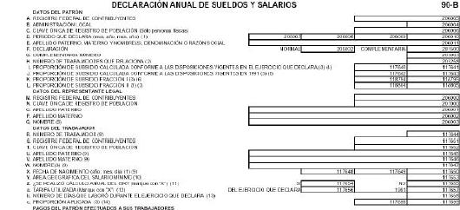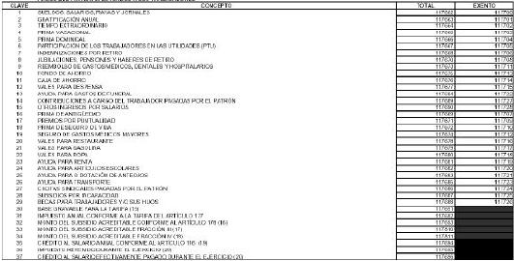

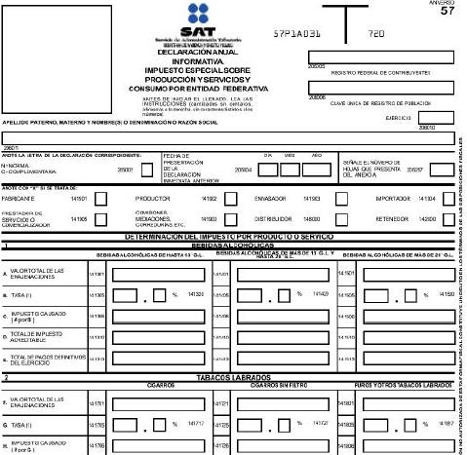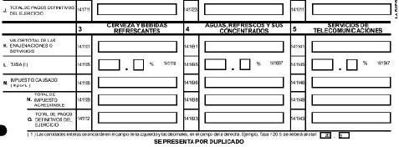

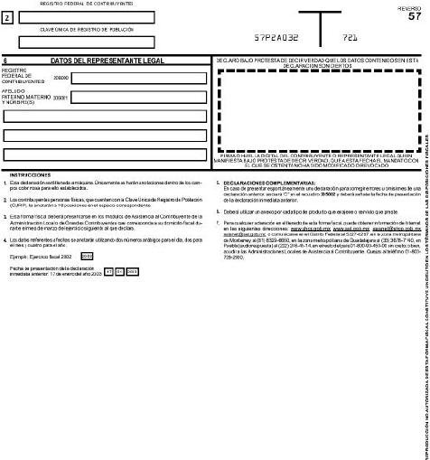

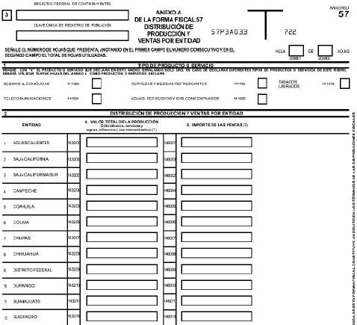

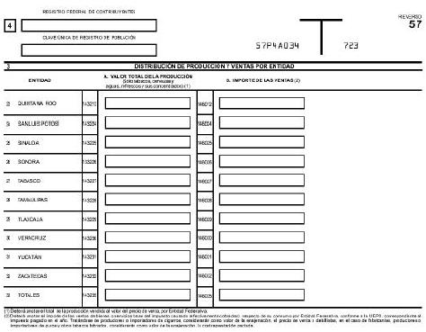
Modificación al Anexo 1 de la Resolución Miscelánea Fiscal para 2002
Contenido
A. Catálogo de claves de productos y de presentación
B. Catálogo de claves de marcas de los productos
C. .........................................................................................................
A. Catálogo de claves de productos y de presentación
Clave de Productos: .........................................................................................................
G01 Aguas mineralizadas
G02 Refrescos
G03 Bebidas hidratantes o rehidratantes
G04 Concentrados, polvos, jarabes, esencias o extractos
Clave de Presentación: .........................................................................................................
65 Cajetillas con 12 cigarros
B. Catálogo de claves de marcas de los productos
CLAVE  EMPRESA | 01 BRITISH AMERICAN TOBACCO  MEXICO, S.A. DE C.V. | R.F.C. BAT910607F43
Marcas
00195 | Kent Blue Ten H.L.
00196 | Kent Silver Five H.L.
00197 | Kent Gold One H.L.

CLAVE  EMPRESA | 02 TABACALERA MEXICANA,  S.A. DE C.V. | R.F.C. CTM760420P26
Marcas
00243 | Broadway C.S.
00246 | Broadway Lights 14's
00247 | Broadway Lights F.T.
00248 | Broadway Lights C.S.
C. .........................................................................................................
Atentamente
Sufragio Efectivo. No Reelección.
México, D.F., a 27 de enero de 2003.- El Presidente del Servicio de Administración Tributaria, Rubén Aguirre Pangburn.- Rúbrica.

